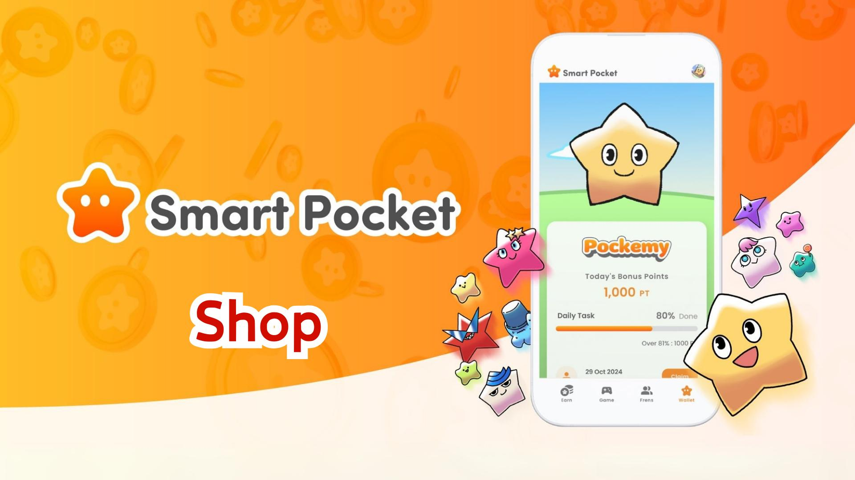

**Smart Pocket 应用的新功能！Shop 完全指南**

# 目录

1. 1. 什么是 Shop？  
   2. Shop 界面介绍  
   3. 购买 Shop 商品的支付方式  
   TON 币是什么？  
   Telegram 的 Stars 是什么？  
   4. Shop 商品上线后的前景  
   5. $SP 之后的展望  
   6. 总结

# 1. 什么是 Shop？

Shop 是一个应用内商店，用户可以购买在“扭蛋”功能中使用的各种付费道具。作为首发商品，用户现在可以购买“Rocket”，它可以让用户自由抽取扭蛋，而不再需要累积积分！

# 2. Shop 界面介绍

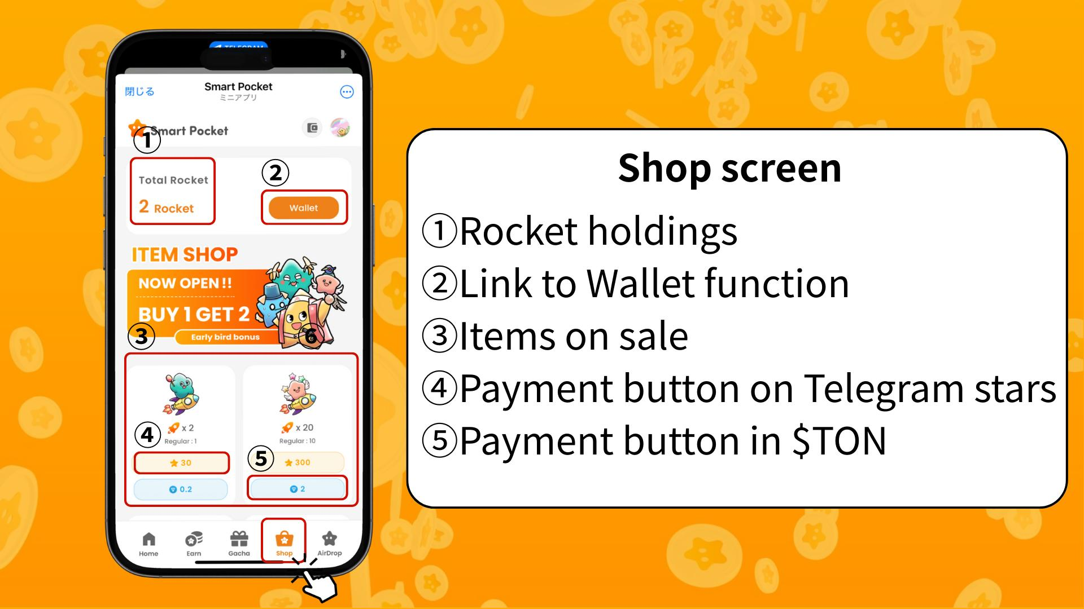  
  
① Rocket 持有数：显示当前持有的 Rocket 数量。  
② Wallet 链接：管理积分、代币及数字物品（如 Item/NFT/SBT）的功能入口。  
③ 在售商品：列出当前可以购买的商品。  
④ 使用 Telegram Stars 支付按钮：通过此按钮使用 Telegram Stars 购买商品。  
⑤ 使用 TON 币支付按钮：通过此按钮使用 TON 币购买商品，与 Tonkeeper 钱包链接。

# 3. 购买 Shop 商品的支付方式

目前，'Rocket' 商品可使用 TON 币或 Telegram Stars 进行购买。未来还可能支持使用 $SP 等自有代币支付。

## TON 币是什么？

TON（The Open Network）是由 Telegram 团队最初开发的区块链平台。TON 币是其原生货币，用于支付网络手续费和服务费用。

## Telegram 的 Stars 是什么？

Stars 是 Telegram 生态系统内用于支持内容创作者和进行内容评分的应用内积分。可用于打赏、访问专属内容和领取奖励等。可以通过 Rocket 购买按钮直接购买 Stars，并支持多种支付方式。

# 4. Shop 商品上线后的前景

虽然用户仍可免费体验应用，但新增的“Rocket”为用户提供了冲击排行榜的新选择，这对即将到来的 $SP 空投至关重要，也让新加入的用户有机会冲击排行榜。

# 5. $SP 之后的展望

在 $SP 空投之后，预计还将有多个代币的空投计划。Smart Pocket 也将发展成全面的 Web3 多功能钱包，支持代币质押、NFT 交易和应用内赚取游戏。

# 6. 总结

新功能“Shop”让用户可以收集精美设计的角色，如 Pockemy 和 Holy。请大家在合理范围内体验扭蛋的乐趣，健康、愉快地享受 Smart Pocket 生活吧！

📢 最新信息请查看 📢  
Smart Pocket 官网：https://smapocke.com/  
Smart Pocket 官方 Discord：https://discord.com/invite/smartpocket  
Smart Pocket 官方 X 账号：https://x.com/smapocke  
Pockemy 官方 X 账号：https://x.com/pockemys